今日动态

星期五 来园16人
一、来园
今天在8:20前来园的小朋友有：汪语晗，苏安柒，胡恩俊，万洛依，朱长睿，万欣晨，卢彦霖，汪刘懿，张子毅，常阳浩，高亦可，郭奕鸣，马浩磊。

二、集体活动
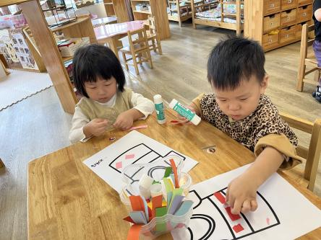 | 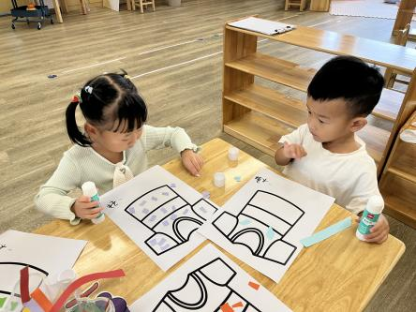 | 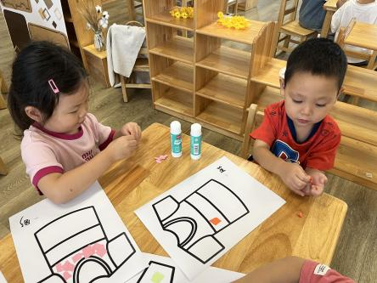
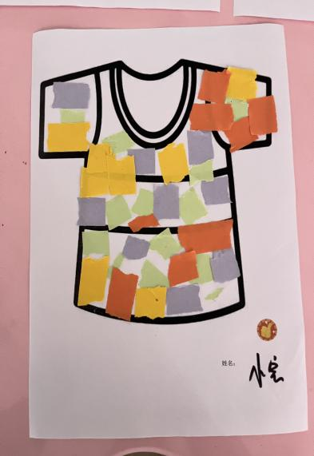 | 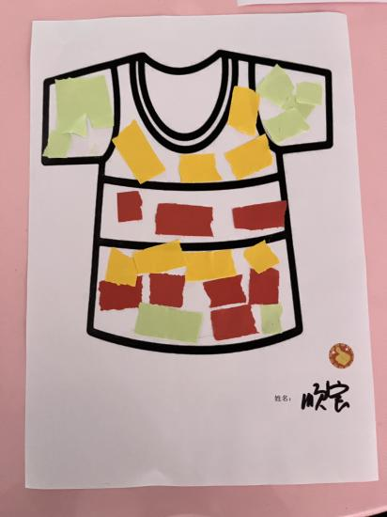 | 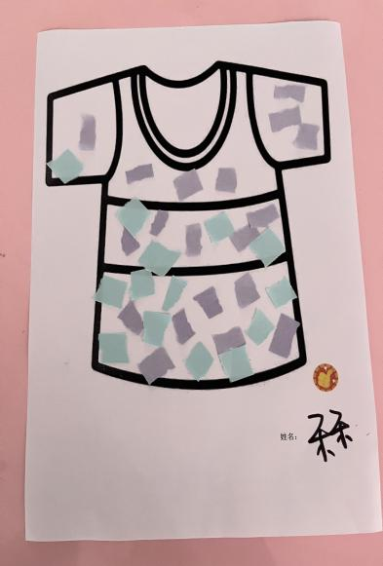
这是一节手工活动，撕纸是发展幼儿手部肌肉的手段之一，是提高幼儿小肌肉群的活动能力的一种有效方法，它可以训练幼儿手、眼脑协调并用的能力，发展幼儿的手指肌肉的灵活性，能培养幼儿的美感，并且还可以培养幼儿细心、专心、耐心的良好品质和行为。本次活动是创设游戏的情境，在纸上画上衣服的形状，引导孩子将长纸条撕成小纸片贴在上面做装饰。
活动中能初步学习将彩色纸撕贴在“衣服”上进行装饰，并能贴满画面的小朋友有：苏安柒，万欣晨，徐宁岩，徐宁川，卢彦霖，汪刘懿，张子毅，郭奕鸣。
三、户外游戏
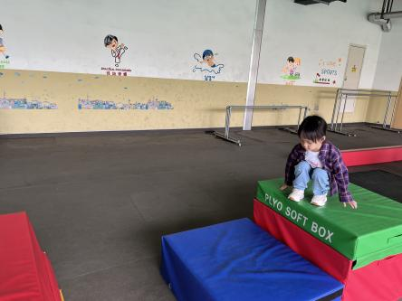 | 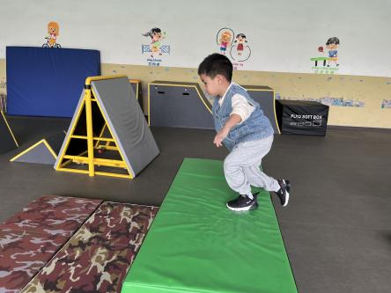 | 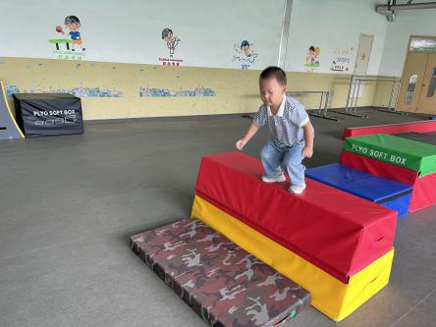

四、一日情况记录

姓名 | 情绪 | 集体活动 | 进餐 | 喝水 | 午睡 | 大小便
汪语晗 | 良好 | 愿意参加 | 饭菜吃光 | √ | 12:50前独立入睡 | √
苏安柒 | 良好 | 愿意参加 | 请假 | 请假 | 请假 | 请假
万洛依 | 良好 | 愿意参加 | 饭吃光，菜剩番茄 | √ | 12:50前独立入睡 | √
唐煜 | 请假 | 请假 | 请假 | 请假 | 请假 | 请假
万欣晨 | 良好 | 愿意参加 | 饭吃光，菜剩番茄 | √ | 12:50前独立入睡 | √
汪刘懿 | 良好 | 愿意参加 | 饭吃光，菜剩番茄 | √ | 12:50前陪伴入睡 | √
季萱菡 | 请假 | 请假 | 请假 | 请假 | 请假 | 请假
朱瑾玥 | 良好 | 愿意参加 | 饭菜吃光 | √ | 12:50前独立入睡 | √
高亦可 | 良好 | 愿意参加 | 饭剩一口，菜吃一口 | √ | 陪伴未睡 | √
储奕 | 请假 | 请假 | 请假 | 请假 | 请假 | 请假
高语汐 | 请假 | 请假 | 请假 | 请假 | 请假 | 请假
韩鑫桐 | 请假 | 请假 | 请假 | 请假 | 请假 | 请假
胡恩俊 | 良好 | 愿意参加 | 饭吃光，菜剩番茄 | √ | 13:00陪伴入睡 | √
万昊羽 | 请假 | 请假 | 请假 | 请假 | 请假 | 请假
朱长睿 | 良好 | 愿意参加 | 饭菜吃光 | √ | 12:50前独立入睡 | √
徐宁岩 | 良好 | 愿意参加 | 饭吃光，菜吃一半 | √ | 12:50前陪伴入睡 | √
徐宁川 | 良好 | 愿意参加 | 饭菜吃光 | √ | 13:00陪伴入睡 | √
卢彦霖 | 良好 | 愿意参加 | 饭吃光，菜吃一半 | √ | 12:50前陪伴入睡 | 大便（阿姨擦）
张子毅 | 良好 | 愿意参加 | 饭菜吃光 | √ | 12:50前独立入睡 | √
常阳浩 | 良好 | 愿意参加 | 饭吃光，菜吃一口 | √ | 12:50前陪伴入睡 | √
郭奕鸣 | 良好 | 愿意参加 | 饭吃光，菜剩番茄 | √ | 12:50前陪伴入睡 | √
马浩磊 | 良好 | 愿意参加 | 饭吃光，菜剩番茄 | √ | 12:50前陪伴入睡 | √

点赞！
愿意自己主动卷水杯的小朋友有：高亦可、徐宁川、徐宁岩、 张子毅、 朱长睿 、万欣晨、 汪语晗。

